Banques alimentaires Canada tient à remercier Nature’s Path Foods
pour son généreux soutien aux banques alimentaires du pays.

Depuis plus de trente ans, Nature’s Path est une pionnière du mouvement d’alimentation biologique. Nous sommes une entreprise familiale canadienne fondée en 1985. Notre mission est de fournir aux familles des aliments biologiques nourrissants et de laisser la planète en meilleur état que nous l’avons trouvée. Chez Nature’s Path, nous croyons que chaque fois que vous choisissez des aliments biologiques, vous votez pour un meilleur système alimentaire et un avenir plus durable pour nous tous. Tous les produits Nature’s Path sont biologiques et sans OGM, et nous sommes une entreprise certifiée zéro déchet.
URL du site Web : https://naturespath.com/fr-ca
Item Examples | Price Examples*
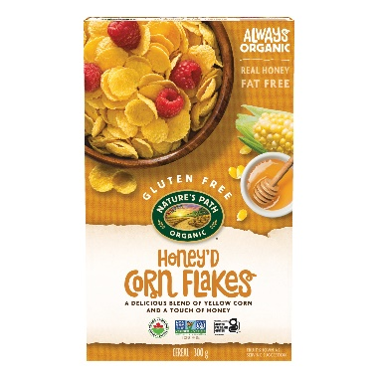  Céréales de flocons de maïs au miel Nature's Path biologique – boîte de 300 g | 30 $/caisse 2,50 $ unitaire – 5,99 $ au détail
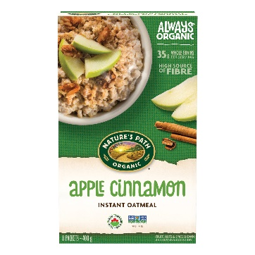  Gruau pomme et cannelle Nature’s Path biologique – boîte de 400 g (sachets) | 20 $/caisse 3,33 $ unitaire – 6,49 $ au détail
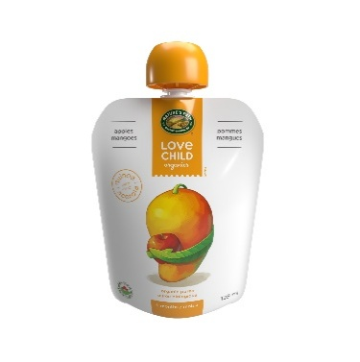  Purée pommes et mangue Superblends Love Child Organics – sachets de 128 ml | 16 $/caisse 1,33 $ unitaire – 2,49 $ au détail
Livraison directe aux banques alimentaires :
Non. La banque alimentaire doit prendre les dispositions nécessaires pour le ramassage des produits.
FAB – Richmond (Colombie-Britannique) ou Vaughan (Ontario)

Commande minimale :
3 palettes assorties

Délai d’approvisionnement :
7 jours

Méthode de commande :
Personne-ressource : Kerri Job
Téléphone : 604 365-7505
Courriel : kjob@naturespath.com

Modes de paiement acceptés et modalités :
Virement bancaire de préférence ou chèque si un virement est impossible

Soumission d’une demande de client ou de crédit :
Personne-ressource : Jezebel Astudillo
Courriel : jastudillo@naturespath.com

Coordonnées :
Directrice du service à la clientèle, Lea Howard
Courriel : lhoward@naturespath.com

Pour toute autre question ou demande, veuillez communiquer avec :
Gestionnaire Le Marché, Banques alimentaires Canada
Courriel : marketplace@foodbankscanada.ca

